GROHE Atrio Private C. 3-Loch-WT-Wandbatterie

GROHE

Eigenschaften

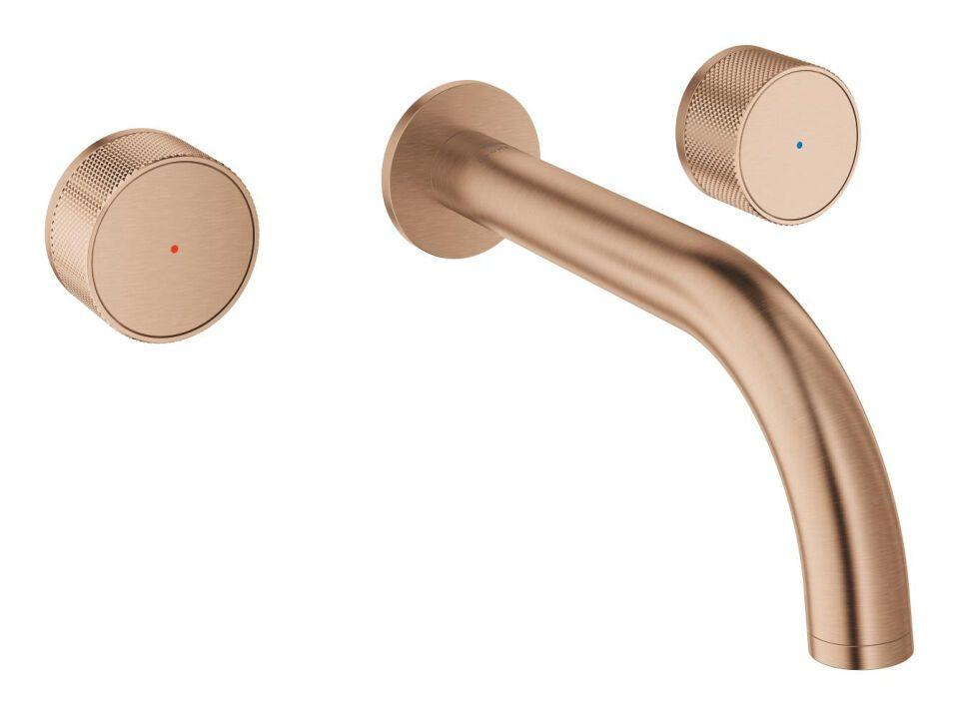

Ausführung

Aufbauteil

Farbton

chrom, silber, Sonstige

Werkstoff

Messing

Ausführung der Temperaturregelung

manuelle Bedienung

Oberflächenbehandlung Fertigset

poliert, Sonstige, verchromt

Rückflusssicherung nach EN 1717

AA

Volumenstromklasse

keine Angabe

Anzahl ausgehende Anschlüsse

1,00

max. Vorlauftemperatur (°C)

70,00

Vorsprung Ablauf (mm)

180,00

Max. tap capacity (at 300 kPa)

5, 5 l/min

Temperature limit retrofittable

false

Type of grip

zweigriffig

Type approval according to BBR/EKS

false